Formulaires Pyrénées 31
Le : vendredi 13 décembre 2024

Général
De manière général, tout formulaire WEB ou API contact créé, ou modifie une fiche contact existante en étant identifié au préalable.
Comtogether :
- Les codes d’envoi doivent être proposés en base de correspondance dans le BO du site institutionnel avec :
  - Label : Nom du code d’envoi, par exemple « J’accepte qu’on communique avec moi par mail »
  - ID : Identifiant du code d’envoi dans Ressources, par exemple : 96
Ressources :
- Vérifier si les champs suivants sont obligatoires en cas de création de compte (Mot de passe – Nom – Prénom).
- Vérifier s’il est possible de créer des codes d’envoi avec organisme ou fiche lien.
- Vérifier si la langue peut être envoyée en cas de création de compte.
Pyrénées 31 :
- Créer les 17 codes d’envoi.

Formulaire newsletter
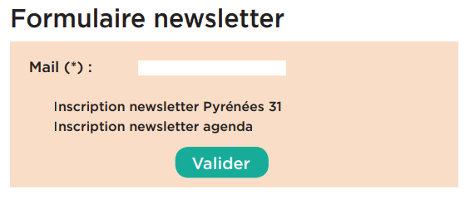
Champ du formulaire | Correspondance API | Correspondance base de données
Origine du formulaire (champ caché) | vW_Commentaire5 | [Contact]Champ_libre5
Mail | v_mail | [Contact]Email
Inscription newsletter (…) | code_envoi[] | [Codes_envois]

- Utilisation du champ libre 5 pour indiquer de quel formulaire provient la création.
- Pour les champs « code_envoi[] » il faut connaître l’identifiant du code d’envoi et l’envoyer en tant que valeur. Par exemple : code_envoi[] = 95.

Formulaire de contact
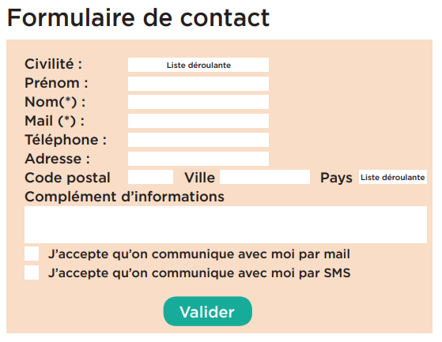
Champ du formulaire | Correspondance API | Correspondance base de données
Origine du formulaire (champ caché) | vW_Commentaire5 | [Contact]Champ_libre5
Civilité | web_civil | [Contact]Civilite
Prénom | v_prenom | [Contact]Prenom
Nom | v_nom | [Contact]Nom_Contact
Mail | v_mail | [Contact]Email
Objet adresses encodé en base64 (CF : DESCRIPTION DE L’OBJET ADRESSE page 143)
Téléphone | tel1 | [Adresses]Telephone1
Adresse | adress1 | [Adresses]Adresse1
Code postal | code_postal | [Adresses]Code_postal
Ville | ville | [Adresses]Ville
Pays | pays | [Adresses]Pays
Fin d’objet adresses
Complément d’informations | vW_Commentaire | [Contact_Struct]Web_commentaire
J’accepte qu’on communique (…) | code_envoi[] | [Codes_envois]

Formulaire snow alert
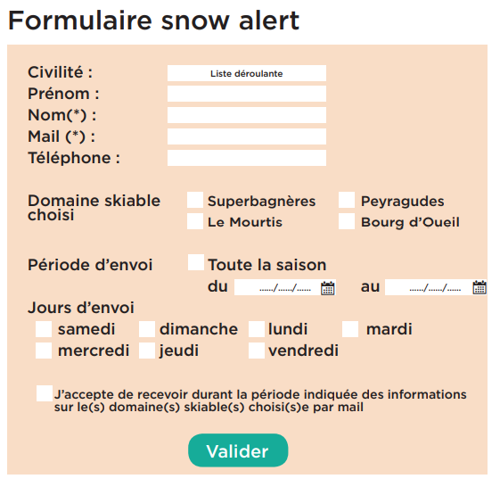
Champ du formulaire | Correspondance API | Correspondance base de données
Origine du formulaire (champ caché) | vW_Commentaire5 | [Contact]Champ_libre5
Civilité | web_civil | [Contact]Civilite
Prénom | v_prenom | [Contact]Prenom
Nom | v_nom | [Contact]Nom_Contact
Mail | v_mail | [Contact]Email
Objet adresses encodé en base64 (CF : DESCRIPTION DE L’OBJET ADRESSE page 143)
Téléphone | tel1 | [Adresses]Telephone1
Fin d’objet adresses
Période d’envoi - Du | vW_Commentaire1 | [Contact]Champ_libre1
Période d’envoi - Au | vW_Commentaire2 | [Contact]Champ_libre2
Samedi, dimanche, lundi, etc.. | code_envoi[] | [Codes_envois]
J’accepte de recevoir (…) | code_envoi[] | [Codes_envois]

- Suppression des domaines skiables.

Formulaire commande brochures
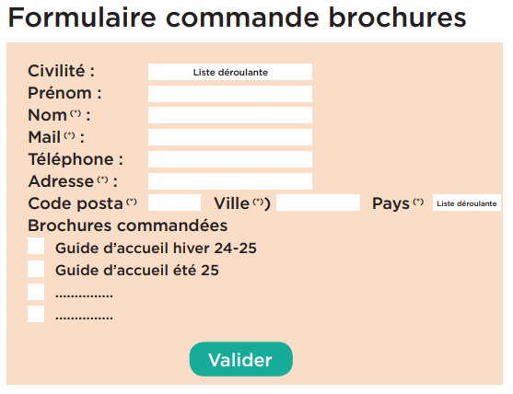
Champ du formulaire | Correspondance API | Correspondance base de données
Origine du formulaire (champ caché) | vW_Commentaire5 | [Contact]Champ_libre5
Civilité | web_civil | [Contact]Civilite
Prénom | v_prenom | [Contact]Prenom
Nom | v_nom | [Contact]Nom_Contact
Mail | v_mail | [Contact]Email
Objet adresses encodé en base64 (CF : DESCRIPTION DE L’OBJET ADRESSE page 143)
Téléphone | tel1 | [Adresses]Telephone1
Adresse | adress1 | [Adresses]Adresse1
Code postal | code_postal | [Adresses]Code_postal
Ville | ville | [Adresses]Ville
Pays | pays | [Adresses]Pays
Fin d’objet adresses
Brochures commandées (…) | code_envoi[] | [Codes_envois]

Formulaire mise en relation presta
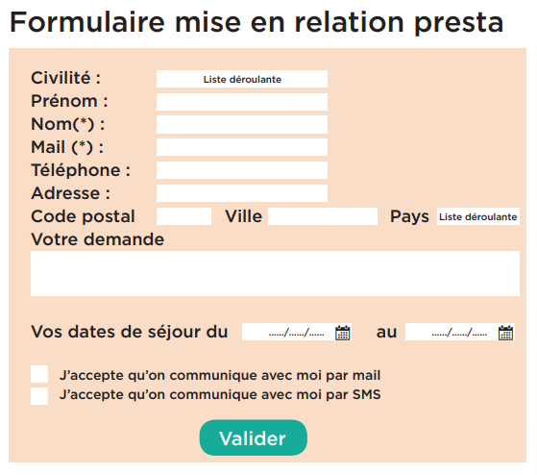
Champ du formulaire | Correspondance API | Correspondance base de données
Origine du formulaire (champ caché) | vW_Commentaire5 | [Contact]Champ_libre5
Civilité | web_civil | [Contact]Civilite
Prénom | v_prenom | [Contact]Prenom
Nom | v_nom | [Contact]Nom_Contact
Mail | v_mail | [Contact]Email
Objet adresses encodé en base64 (CF : DESCRIPTION DE L’OBJET ADRESSE page 143)
Téléphone | tel1 | [Adresses]Telephone1
Adresse | adress1 | [Adresses]Adresse1
Code postal | code_postal | [Adresses]Code_postal
Ville | ville | [Adresses]Ville
Pays | pays | [Adresses]Pays
Fin d’objet adresses
Votre demande | vW_Commentaire | [Contact_Struct]Web_commentaire
Vos dates de séjour - Du | vW_Commentaire3 | [Contact]Champ_libre3
Vos dates de séjour - Au | vW_Commentaire4 | [Contact]Champ_libre4
J’accepte qu’on communique (…) | code_envoi[] | [Codes_envois]

Formulaire grosse chute de neige
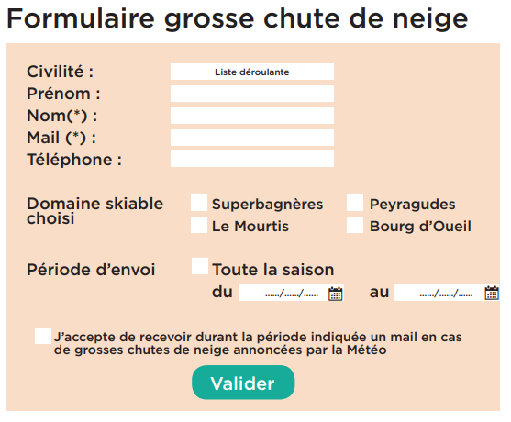
Champ du formulaire | Correspondance API | Correspondance base de données
Origine du formulaire (champ caché) | vW_Commentaire5 | [Contact]Champ_libre5
Civilité | web_civil | [Contact]Civilite
Prénom | v_prenom | [Contact]Prenom
Nom | v_nom | [Contact]Nom_Contact
Mail | v_mail | [Contact]Email
Objet adresses encodé en base64 (CF : DESCRIPTION DE L’OBJET ADRESSE page 143)
Téléphone | tel1 | [Adresses]Telephone1
Fin d’objet adresses
Période d’envoi - Du | vW_Commentaire1 | [Contact]Champ_libre1
Période d’envoi - Au | vW_Commentaire2 | [Contact]Champ_libre2
J’accepte de recevoir (…) | code_envoi[] | [Codes_envois]

- Suppression des domaines skiables.

Formulaire correction d’erreurs
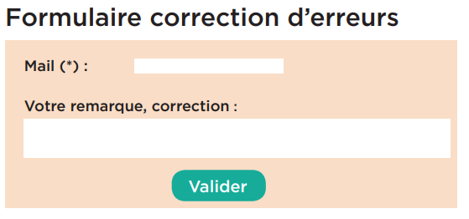
Champ du formulaire | Correspondance API | Correspondance base de données
Origine du formulaire (champ caché) | vW_Commentaire5 | [Contact]Champ_libre5
Origine de la fiche (champ caché) | vW_Commentaire10 | [Contact]Champ_libre10
Mail | v_mail | [Contact]Email
Votre remarques, correction | vW_Commentaire | [Contact_Struct]Web_commentaire

- Utilisation du champ libre 10 pour indiquer qu’elle fiche d’hébergement est à corriger.

